66 -PERPIGNAN Label XXe CRPS 9 décembre 2014
décision préfectorale du 20 janvier 2015
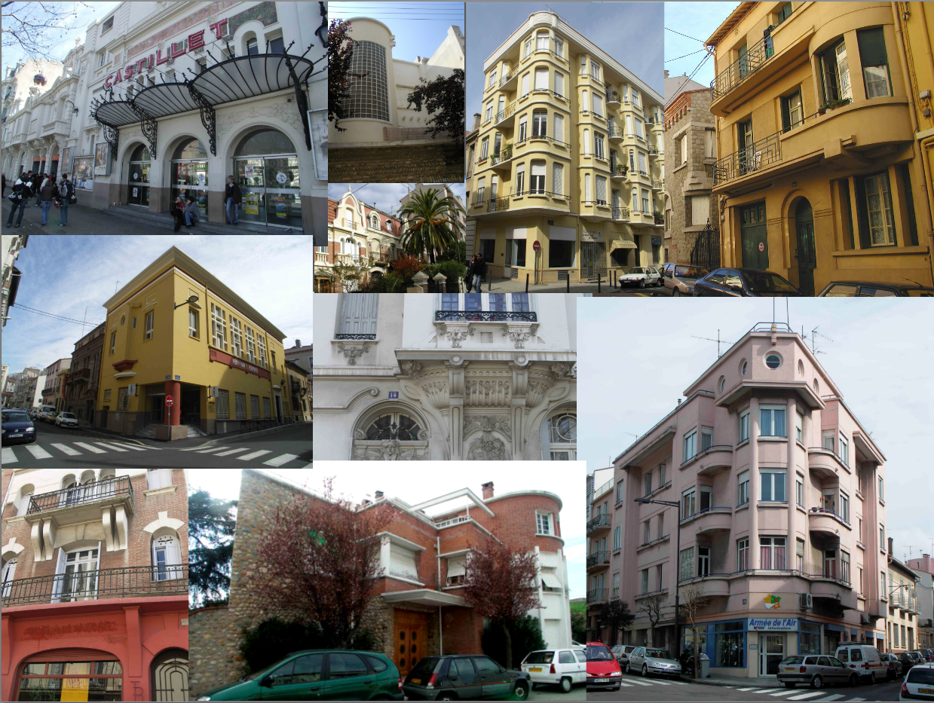
par Thierry Lochard avec la collaboration de Michèle François
Perpignan possède un patrimoine du XXe siècle remarquable, unique en Languedoc-Roussillon par son ampleur, sa qualité et sa variété. L’enceinte bastionnée renforcée par Vauban, constituait une entrave importante à l’urbanisation de la ville, elle est déclassée en 1901 et dès 1904 les terrains militaires sont vendus. Dès 1906, des constructions sont entreprises, au nord de la ville tout d’abord, au sud de la citadelle ensuite, principalement des immeubles de rapport et commerciaux, des hôtels particuliers et des maisons de ville, bourgeoises, cossues ou modestes. Les caractéristiques urbaines restent les mêmes dans les différents quartiers, avec une forte régularité parcellaire inspirée de la tradition haussmannienne qui leur donne un caractère urbain manifeste et leur confère une grande cohérence. Cette urbanisation se développe dans un contexte économique et social très favorable au nord de la ville, plus difficile dans les années 30-40 au sud. La qualité des constructions tient en grande partie aux commanditaires éclairés et à un milieu professionnel très actif et très érudit. Les architectes perpignanais sont ainsi très impliqués dans les débats théoriques et idéologiques de l’Entre-deux-guerres (Viggo Dorph Petersen, Claudius Trénet, Julien Charpeil, Henri Sicart, Eugène Montès, Léon Baille, Joseph Berthier, Jean Mérou, Alfred Joffre, Férid Muchir, Edouard Mas-Chancel, Louis Trénet, Raoul Castan, Pierre Sans, Jean Ferrer, Félix Mercader, Louis Tilhac, Joseph Roque, Henri Graëll, Cyprien Lloansi, Joseph Prudhomme…).
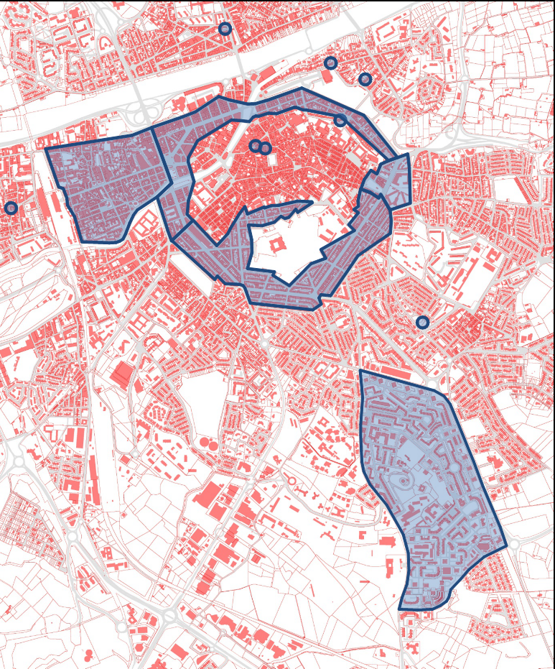
En 2011-2012, une liste de plus de 70 maisons et immeubles a été proposée au groupe de travail du « Label du Patrimoine du XXe siècle » mais le nombre d’édifices, beaucoup en copropriété, rend difficile la mise en œuvre. Perpignan n’est pas un ensemble urbain cohérent du XXe comme la Grande Motte, d’où la nécessité de trouver une solution intermédiaire. En 2013, la réunion des différents partenaires (CRMH, Ville, CAUE, STAP, Atelier d’urbanisme) a permis de proposer au groupe de travail une nouvelle approche plus adaptée et plus cohérente par rapport à la topographie historique, en prenant en considération les principales opérations urbaines, Remparts Nord et Remparts Sud, et des quartiers où l’architecture du XXe siècle occupe une place importante. Restent également des édifices isolés qui retiennent l’attention. Enfin, les partenaires ont proposé au Label le quartier du Moulin à Vent, proposition validée par le groupe de travail. La proposition est donc centrée sur l’architecture privée de la première moitié du XXe siècle, avec quelques exceptions typologiques et chronologiques qui sont des édifices majeurs.
Proposition de Label XXe : Remparts Nord, Remparts Sud, quartier de la gare, secteur place Cassanyes et Anatole France, quartier du Moulin à Vent, 8 édifices isolés (atelier Bausil 41 rue F. Rabelais, immeuble 10 rue de la Barre, immeuble 7 rue de la Barre, maison Maury 1 rue Condorcet, maison Bressac 37 cours Palmarole, maison 14 rue Jardin d’Enfants, immeuble DDE 2 rue Jean Richepin, maison Espel 1 avenue de la Cote Vermeille).

